**ИЗВЕШТАЈ О ОДРЖАНОМ АКРЕДИТОВАНОМ ПРОГРАМУ КОНТИНУИРАНЕ ЕДУКАЦИЈЕ**

***„КАРДИОПУЛМОНАЛНО ЦЕРЕБРАЛНА РЕАНИМАЦИЈА – нове препоруке 2015 – 2020.“***

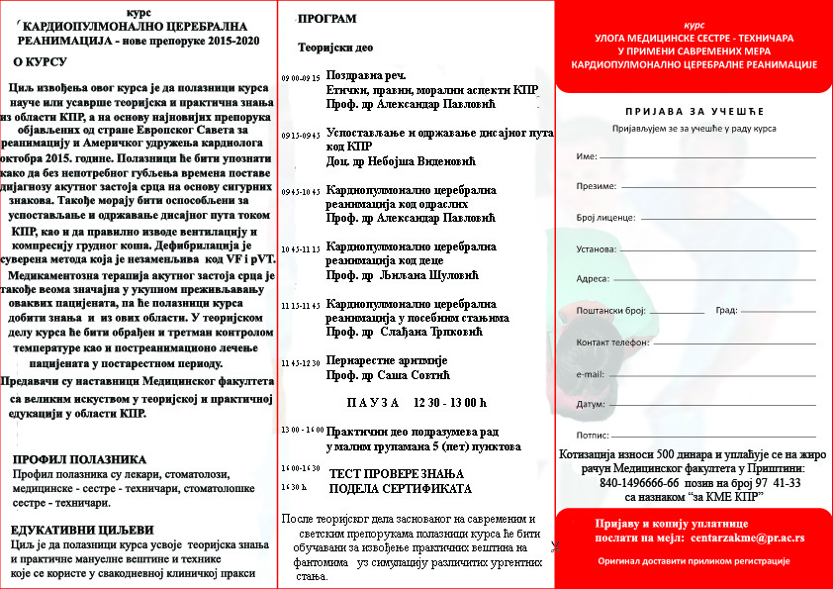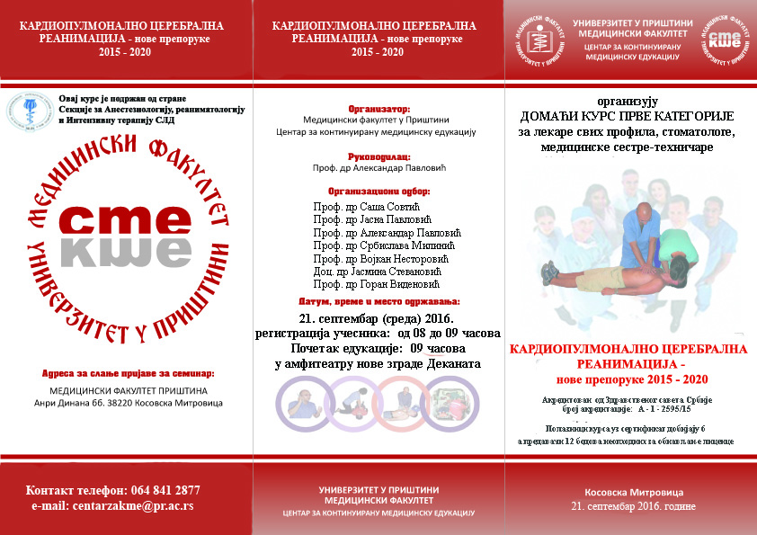

Домаћи курс прве категорије ***КАРДИОПУЛМОНАЛНО ЦЕРЕБРАЛНА РЕАНИМАЦИЈА – нове препоруке 2015 – 2020.“*** акредитован од стране Здравственог савета Србије (А-1-2595/15) је одржан у Косовскоj Митровици у новој згради Деканата Медицинског факултета Приштина **21. септембра 2016. године.**

Курс је подржан од стране Анестезиолошке секције СЛД-а.

Укупан број пријављених учесника курса је био 128.

Профил полазника су били лекари, стоматолози, медицинске сестре-техничари, стоматолошке сестре-техничари.

Предавачи на курсу (укупно 5) су били наставници и асистенти Медицинског факултета са великим искуством у теоријској и практичној едукацији у поменутим областима.

Циљ извођења овог курса је био да полазници науче или усаврше теоријска и практична знања из области КПЦР, а на основу најновијих препорука објављених од стране Европског Савета за реанимацију и Америчког удружења кардиолога октобра 2015. Године. Полазници су упознати како да без непотребног губљења времена поставе дијагнозу акутног застоја срца на основу сигурних знакова. Такође су обучавани за успостављање и одржавање дисајног пута током КПЦР, као и са правилним извођењем вентилације и компресије грудног коша. У квиру мера основног одржавања живота упознати су и са могујћностима примене аутоматских спољашњих дефибрилатора на терену. Дефибрилација је суверена метода која је незаменљива код ВФ и пВТ. Медикаментозна терапија акутног застоја срца је такође веома значајна у укупном преживљавању оваквих пацијената, па су полазнбици курса добили знања и из ових области. У теоријском делу курса је обрађен и третман контроле температуре као и постреанимационог лечења пацијената у постарестном периоду. Посебан део је посвечен КПЦР кд деце као и периарестнимаритмијама. На практичном делу који је извођен на фантомима, полазници су обучавани како да по најновијим препорукама изводе мере БЛС-основног одржавања живота као и АЛС – мере напредног одржавања живота, успостављање дисајног пута, примени лекова и путевима ординирања лекова у КПЦР. Такође су обучавани за коришћење аутоматског и мануелног дефибрилатора. На показним ЕКГ снимцима су се упознали са најважнијим поремећајима ритма у периарестном периоду.

На основу једногласне одлуке предавача, сва финансијска средства добијена од котизација су усмерена у хуманитарне сврхе - за децу преминулог Станка Јевтића, главног техничара Службе Анестезије КБЦ Косовска Митровица.

Захваљујем се полазницима курс и предавачима на успешно одржаној континуираној медицинској едукацији.

У Косовској Митровици Руководилац курса

11.10.2016. год. Проф. др Александар Павловић

